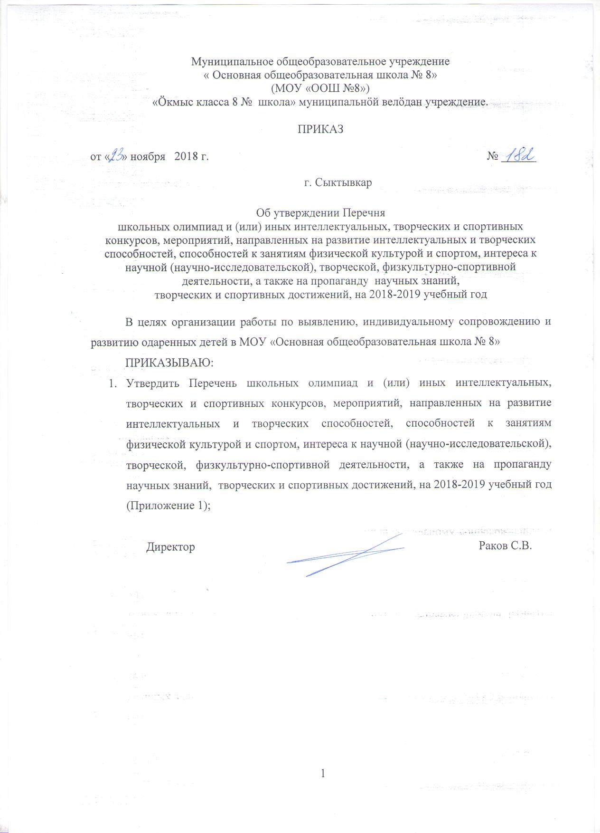

Приложение 1.

Перечень
школьных олимпиад и (или) иных интеллектуальных, творческих и спортивных конкурсов, мероприятий, направленных на развитие интеллектуальных и творческих способностей, способностей к занятиям физической культурой и спортом, интереса к научной (научно-исследовательской), творческой, физкультурно-спортивной деятельности, а также на пропаганду научных знаний,
творческих и спортивных достижений, на 2018-2019 учебный год

№ п/п | Наименование мероприятия | Полное наименование организации - организатора мероприятия | Веб-сайт  мероприятия
 | 1 | 2 | 4
 | Направление «Искусство»
- 3 | Школьный этап Всероссийского (международного) конкурса юных чтецов «Живая классика» | Муниципальное общеобразовательное учреждение «Основная общеобразовательная школа № 8» | https://youngreaders.ru/usloviya/
 | Школьный этап муниципального конкурса команд юных чтецов, посвященного юбилейным датам писателей и поэтов для учащихся 1-4 классов | Муниципальное общеобразовательное учреждение «Основная общеобразовательная школа № 8» | http://sykt-uo.ru/
Направление «Спорт»
- 13 | Школьный этап Всероссийских спортивных соревнований школьников «Президентские состязания» и всероссийских спортивных игр школьников «Президентские спортивные игры» | Муниципальное общеобразовательное учреждение «Основная общеобразовательная школа № 8»
Направление «Наука»
- 21 | Школьный этап Всероссийского конкурса сочинений | Муниципальное общеобразовательное учреждение «Основная общеобразовательная школа № 8» | http://www.apkpro.ru/vks
- 29 | Школьная олимпиада по школьному краеведению | Муниципальное общеобразовательное учреждение «Основная общеобразовательная школа № 8» | http://sykt-uo.ru/
- 53 | Школьный этап Межрегионального конкурса сочинений «Я гражданин России» | Муниципальное общеобразовательное учреждение «Основная общеобразовательная школа № 8» | http://n-west.ru/otkryto-on-lajn-golosovanie-mezhregionalnogo-konkursa-sochinenij-ja-grazhdanin-rossii/
- 54 | Школьная учебно-исследовательская конференция | Муниципальное общеобразовательное учреждение «Основная общеобразовательная школа № 8» | http://sykt-uo.ru/
- 61 | Школьный этап Всероссийского конкурса «Я – гражданин России» | Муниципальное общеобразовательное учреждение «Основная общеобразовательная школа № 8» | http://vcht.center/catalog/events/xvii-vserossijskaya-akciya-ya-grazhdanin-rossii/
- 62 | Школьный этап Всероссийского конкурса «Лучший урок письма» | Муниципальное общеобразовательное учреждение «Основная общеобразовательная школа № 8» | https://vsekonkursy.ru/konkurs-luchshij-urok-pisma-2018.html
- 64 | Школьный конкурс творческих работ, посвященный юбилейным датам коми писателей и поэтов (конкурс чтецов и конкурс сочинений) | Муниципальное общеобразовательное учреждение «Основная общеобразовательная школа № 8» | http://sykt-uo.ru/
 | Школьная олимпиада по ИКТ | Муниципальное общеобразовательное учреждение «Основная общеобразовательная школа № 8» | http://sykt-uo.ru/
 | Школьная олимпиада по коми языку для учащихся 2-9 классов | Муниципальное общеобразовательное учреждение «Основная общеобразовательня школа № 8» | http://sykt-uo.ru/
 | Школьная олимпиада по обществознанию среди учащихся 5-6 классов | Муниципальное общеобразовательное учреждение «Основная общеобразовательная школа № 8» | http://sykt-uo.ru/
 | Школьная олимпиада по истории среди учащихся 5-6 классов | Муниципальное общеобразовательное учреждение «Основная общеобразовательная школа № 8» | http://sykt-uo.ru/
 | Школьная олимпиада по математике для учащихся 5-6 классов | Муниципальное общеобразовательное учреждение «Основная общеобразовательная школа № 8» | http://sykt-uo.ru/
 | Школьный этап муниципального интеллектуального марафона среди учащихся  7-8 классов | Муниципальное общеобразовательное учреждение «Основная общеобразовательная школа № 8» | http://sykt-uo.ru/
 | Школьный этап муниципальной олимпиады по коми языку, литературе Республики Коми, историческому краеведению | Муниципальное общеобразовательное учреждение «Основная общеобразовательная школа № 8» | http://sykt-uo.ru/
 | Школьный этап муниципальных олимпиад по предметам «математика», «русский язык», «окружающий мир» среди учащихся 3 и 4 классов | Муниципальное общеобразовательное учреждение «Основная общеобразовательная школа № 8» | http://sykt-uo.ru/
 | Школьный этап муниципальной комплексной олимпиады «Эрудит» среди учащихся вторых классов | Муниципальное общеобразовательное учреждение «Основная общеобразовательная школа № 8» | http://sykt-uo.ru/
 | Школьный этап муниципальной конкурса по решению проектных задач среди команд учащихся начальных классов | Муниципальное общеобразовательное учреждение «Основная общеобразовательная школа № 8» | http://sykt-uo.ru/

